33. Běh pod Pálavou
Perná sobota 20.12.2014

Závod je součástí Znojemského běžeckého poháru (ZBP) 2014/2015

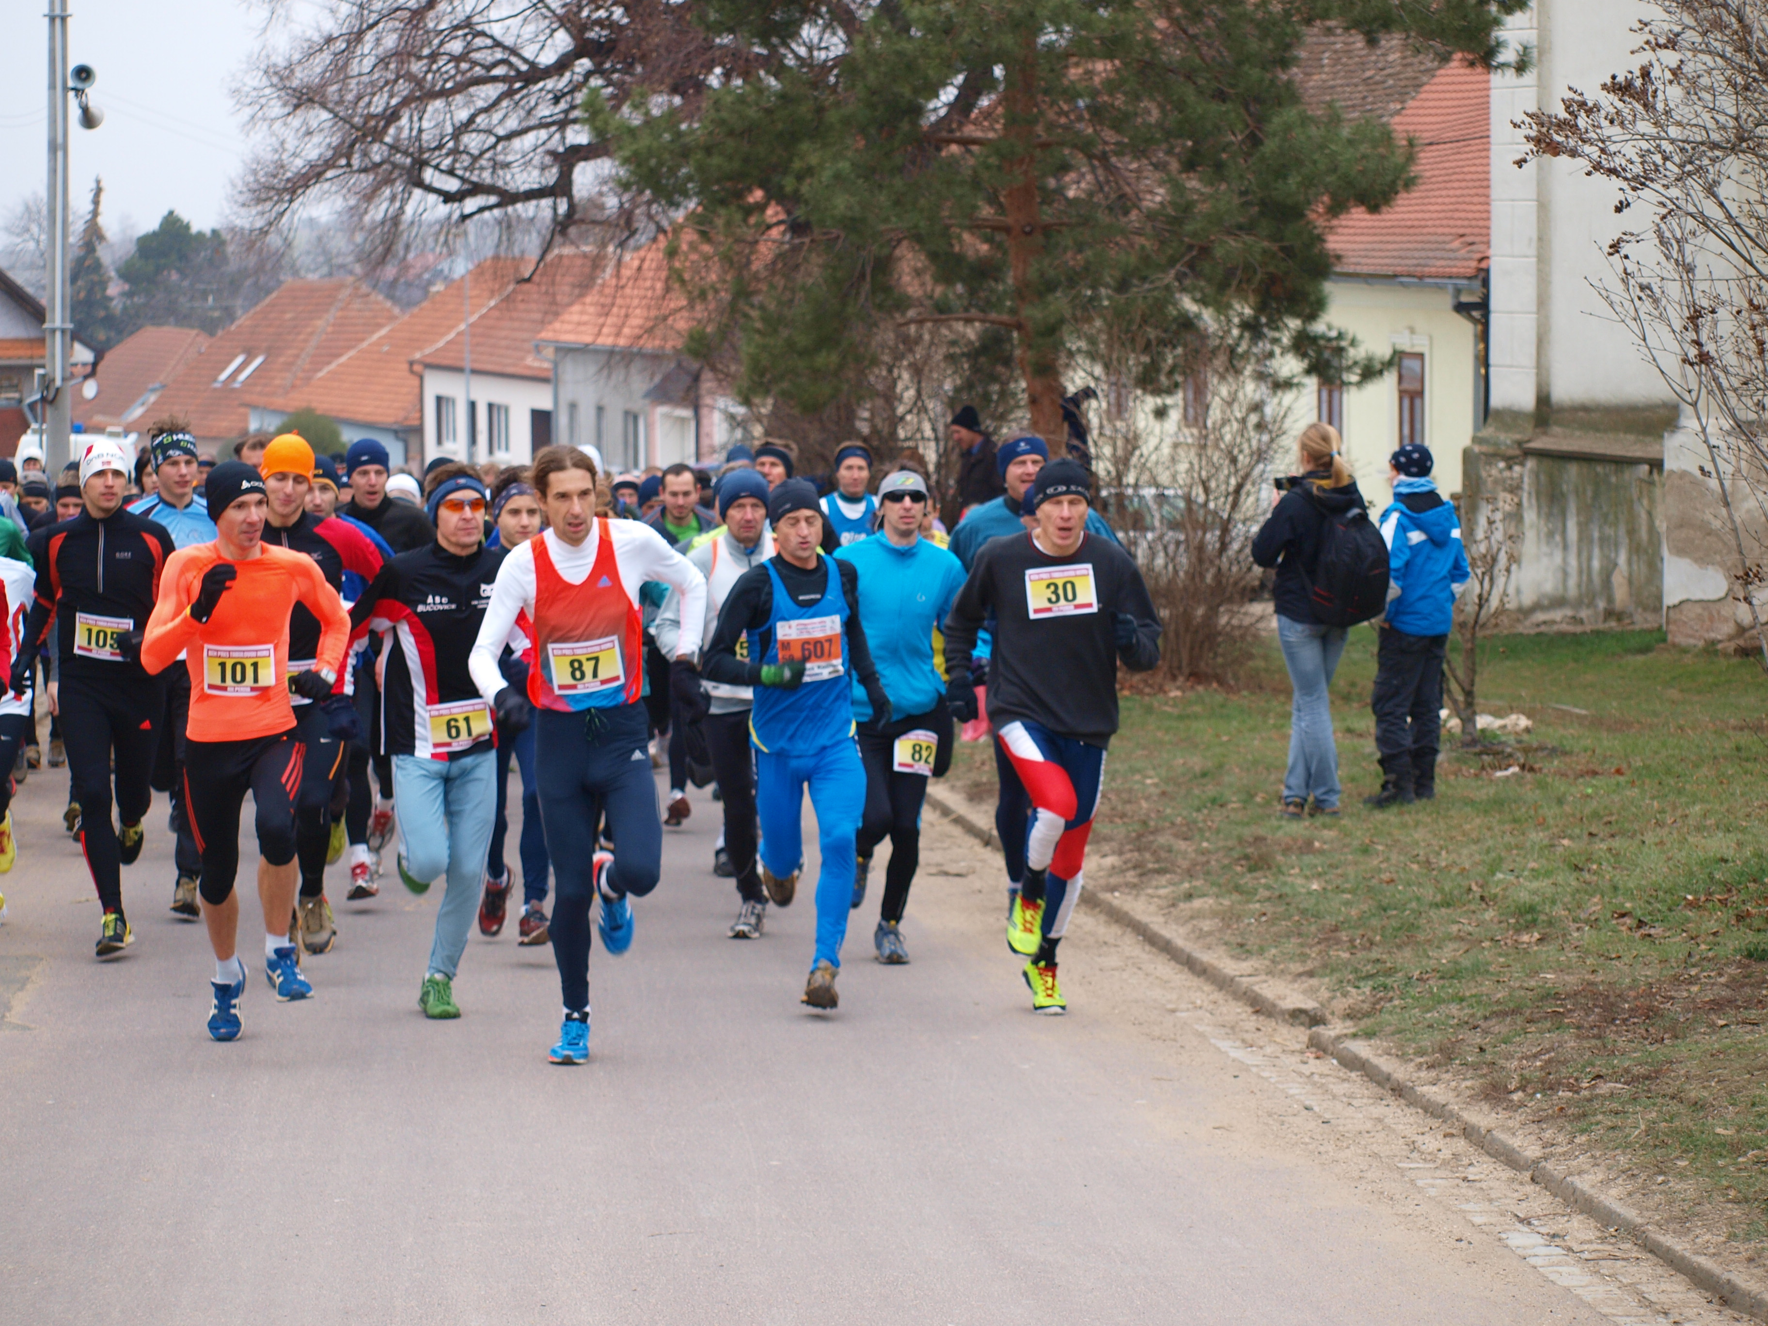

Start a kategorie:

Děti předškolní 100m, žáci, žákyně mladší 400 m, starší 1,2 km 10:20-10:50 hod

Hlavní závod :
Muži, Junioři 10,1 km - 40% silnice - 60% terén, převýšení 200m 11:20 hod
Ženy, Juniorky, muži nad 70 let 6,5 km - 60% silnice - 40% terén, převýšení 160m 11:20 hod

Kategorie hlavního závodu: Junioři, muži do 39 let, nad 40, 50, 60 a 70 let
Juniorky, ženy do 34 let , nad 35, 45 a 55 let

Šatna a přihlášky: Kulturní dům Perná 21.12 od 9 hodin nebo na e-mail: elekol@centrum.cz
Start a cíl: U dospělí u kostela, děti u kulturního domu
Sprchy: Obecní úřad Perná 350 m od kulturního domu
Startovné: Děti 40 Kč, hlavní závod předem 70 kč, na místě 100 Kč
Vyhlášení výsledků: 13:30 hod. kulturní dům, první 3 v každé kategorii obdrží věcné ceny + tombola

Partneři závodu:

Vinařství, Vinselekt ing.Miloš Michlovský Rakvice, vinařství Tanzberg Bavory, Eva a František Kolínkovi Perná, Ladislav Žák Perná, obecní úřad v Perné, atletický klub v Perné, vinařství z Perné, Matoušek-Janků, Josef Maňák, Stanislav Popela, Pavel Páviš, Marek Šurýn, Mojmír Valíček, Lekva domov Jihlava, Every, s.r.o. Mikulov.

